**Universidad Central del Ecuador**

**Taller 10**

**Pagina Vue**

**Erick Sebastian Zambrano Córdova**

**Programación Web**

**Octavo Semestre**

**Quito-Ecuador**

**2022-2022**

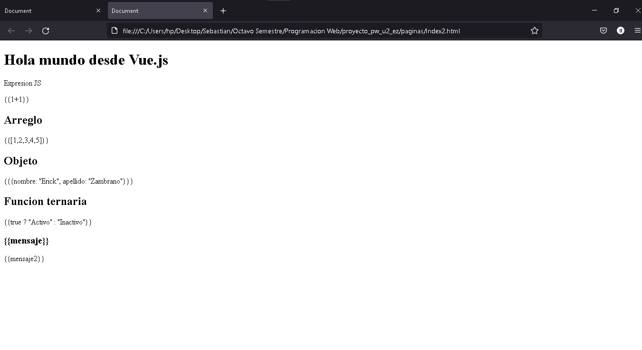

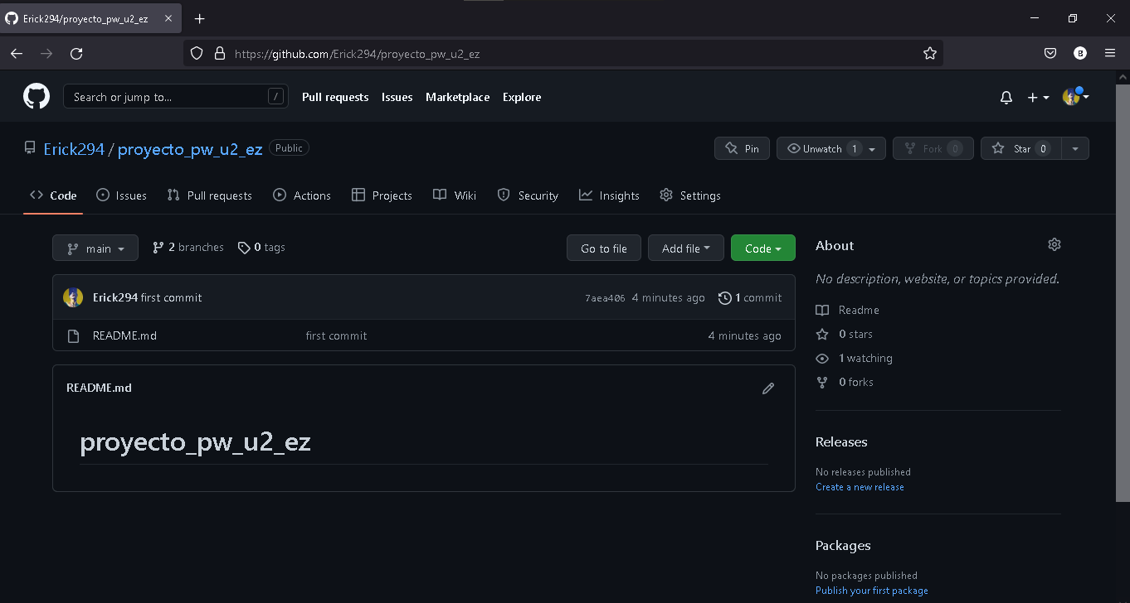

**Link:** https://github.com/Erick294/proyecto_pw_u2_ez